Расчет переходных процессов в цепях постоянного тока с одним накопителем энергии - емкостью.
Расчет выполнить операторным методом.
Для схемы электрической цепи, изображенной на рисунке 1, по заданным параметрам рассчитать токи и напряжения всех ветвей электрической цепи в переходном процессе после замыкания ключа. Проверить правильность расчетов с помощью законов Кирхгофа. Построить графики изменения тока и напряжения.
Заданные параметры: U=60 В, r₁=30 Ом,r₂=20 Ом,r₃=20 Ом,C=0,0003 Ф
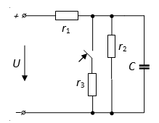
Рис. 1

